Санкт-Петербургский политехнический университет Петра Великого

Физико-механический институт

Высшая школа теоретической механики и математической физики

**РАБОТА №6**

**Динамический изгиб балки**

по дисциплине «Вычислительная механика»

Вариант №17

Выполнил

студент гр. 5030103/10301 А.Г. Фёдоров

Руководитель

Доцент, к.ф.-м.н. Е.Ю. Витохин

«___» __________ 2024 г.

Санкт-Петербург

2024

**Содержание**

Постановка задачи 3

Метод решения 3

Результаты 5

# Постановка задачи

Требуется провести динамический расчет балки и определить прогибы, скорости и ускорения стальной балки Бернулли-Эйлера длиной 1 метр под действием нарастающего(от 0 до 0.5 с) момента. Материал – сталь, $E=2*{10}^{11}\frac{H}{м}$ Н/м, плотность стали $ρ= 7800\frac{кг}{м^{3}}$

Рис. 1 Балка

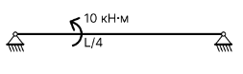

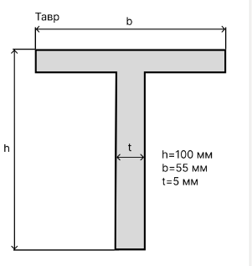

Рис. 2 Сечение

# Метод решения

Рассмотрим уравнение Лагранжа второго рода

$$\frac{ⅆ}{ⅆt}\left(\frac{∂L}{∂\left\{\dot{u}\right\}}-\frac{∂L}{∂\left\{u\right\}}\right)=\left\{F\right\}$$

В уравнение подставим функцию Лагранжа

$$L=T-Π$$

Получаем

$$\frac{ⅆ}{ⅆt}\frac{∂T}{∂\left\{\dot{u}\right\}}+\frac{∂Π}{∂\left\{u\right\}}=\left\{F\right\}$$

где

$$\frac{∂Π}{∂\left\{u\right\}}=\left[k\right]\left\{u\right\}$$

Кинетическая энергия:

$$T=\frac{1}{2}ρS\int_{0}^{l}{{\dot{u}}^{2}ⅆx}$$

Используем связь

$$\dot{u}=\left[N\right]\left\{{\dot{u}}^{ⅇ}\right\}$$

Тогда

$$T=\frac{1}{2}ρS\int_{0}^{l}{{{\left\{{\dot{u}}^{ⅇ}\right\}}^{T}\left[N\right]}^{T}\left[N\right]ⅆx\left\{{\dot{u}}^{ⅇ}\right\}}$$

$$\frac{∂T}{∂\left\{\dot{u}\right\}}=ρS\int_{0}^{l}{{\left[N\right]}^{T}\left[N\right]ⅆx\left\{{\dot{u}}^{ⅇ}\right\}}$$

$$\frac{ⅆ}{ⅆt}\frac{∂T}{∂\left\{\dot{u}\right\}}=ρS\int_{0}^{l}{{\left[N\right]}^{T}\left[N\right]ⅆx\left\{{\ddot{u}}^{ⅇ}\right\}}$$

Введем матрицу масс

$$\left[m\right]=ρS\int_{0}^{l}{{\left[N\right]}^{T}\left[N\right]ⅆx}$$

Подставляя полученные производные, получаем уравнение Лагранжа в виде

$$\left[M\right]\left\{\ddot{u}\right\}+\left[K\right]\left\{u\right\}=\left\{F\right\}$$

Получили систему линейных алгебраических уравнений. Будем решать ее с помощью схемы интегрирования Ньюмарка (алгоритм предиктор-корректор).

В начале предсказываем значение перемещений и скоростей:

$$\left\{{\tilde{u}}_{k+1}\right\}=\left\{u_{k}\right\}+dt\left\{{\dot{u}}_{k}\right\}+ \left(0.5-β\right)dt^{2}\left\{{\ddot{u}}_{k}\right\}$$

$$\left\{{\dot{\tilde{u}}}_{k+1}\right\}=\left\{{\dot{u}}_{k}\right\}+ \left(1-ϒ\right)dt\left\{{\ddot{u}}_{k}\right\}$$

Далее решается система уравнений

$$\left\{{\ddot{u}}_{k+1}\right\}={\left(\left[M\right]+βdt^{2}\left[K\right]\right)}^{-1}(\left\{F\right\}-\left[K\right]\left\{{\tilde{u}}_{k+1}\right\})$$

Затем предсказанные значения корректируются

$$\left\{u_{k+1}\right\}=\left\{{\tilde{u}}_{k+1}\right\}+ \left(0.5-β\right)dt^{2}\left\{{\ddot{u}}_{k+1}\right\}$$

$$\left\{{\dot{u}}_{k+1}\right\}=\left\{{\dot{\tilde{u}}}_{k+1}\right\}+ϒdt\left\{{\ddot{u}}_{k+1}\right\}$$

Условия устойчивости метода

$$β<{\left(γ+\frac{1}{2}\right)}^{2}\frac{1}{4}$$

$$β>0$$

$$ϒ>\frac{1}{2}$$

В данной работе использовались $ϒ=0.53 и β=0.26$

# Результаты

**Прогибы:**

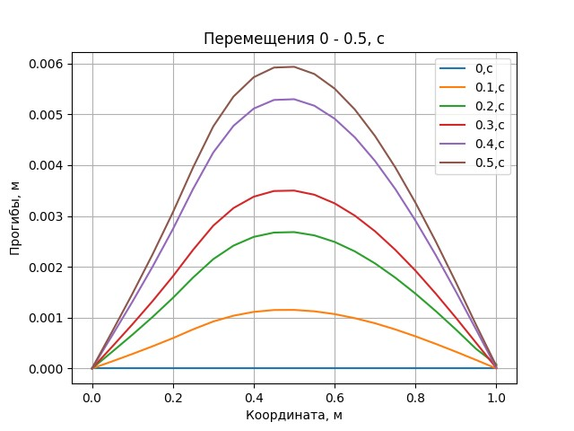

Рисунок 3 Прогибы балки по расчетам в Abaqus

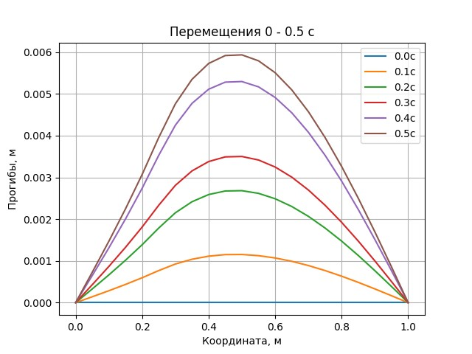

Рисунок 4 Прогибы балки по расчетам в Python

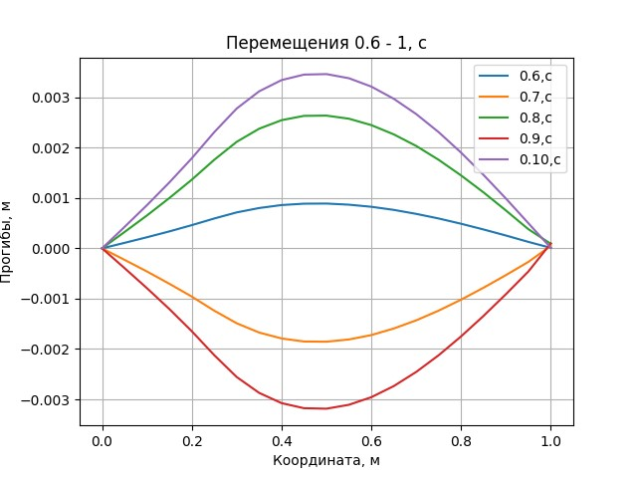

Рисунок 5 Прогибы балки по расчетам в Abaqus

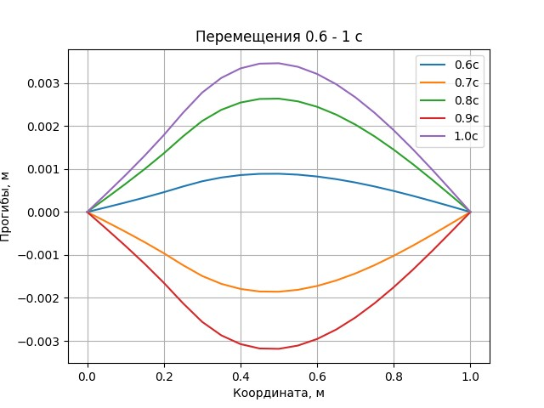

Рисунок 6 Прогибы балки по расчетам в Python

**Скорости:**

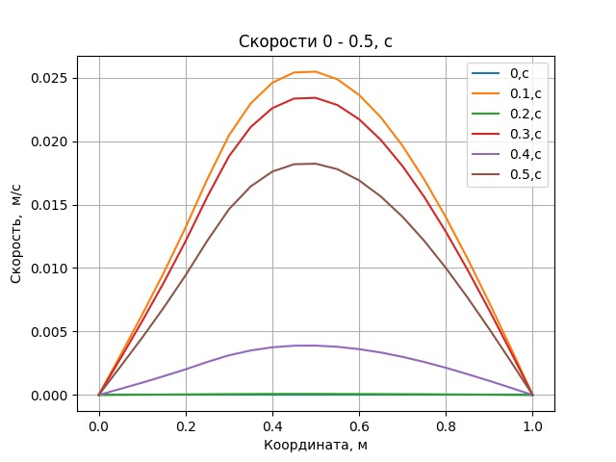

Рисунок 7 Скорости балки по расчетам в Abaqus

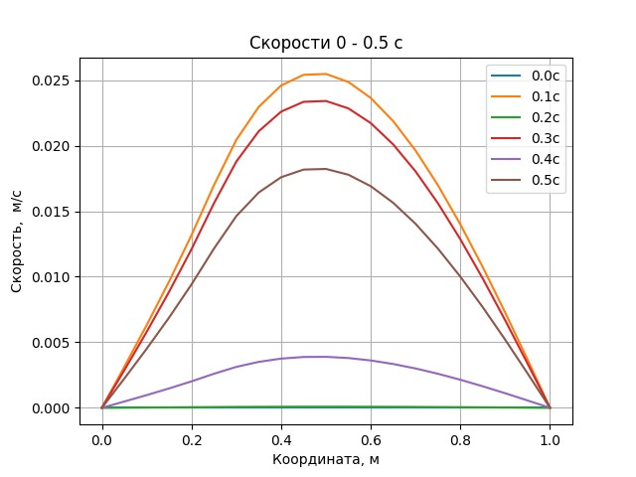

Рисунок 8 Скорости балки по расчетам в Python

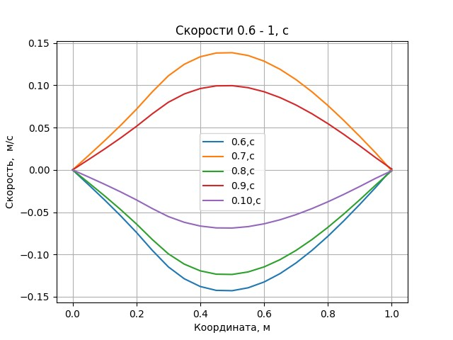

Рисунок 9 Скорости балки по расчетам в Abaqus

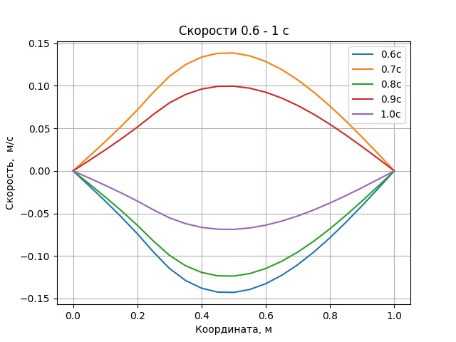

Рисунок 10 Скорости балки по расчетам в Python

**Ускорения:**

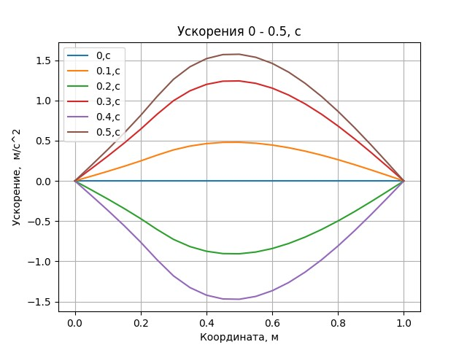

Рисунок 11 Ускорения балки по расчетам в Abaqus

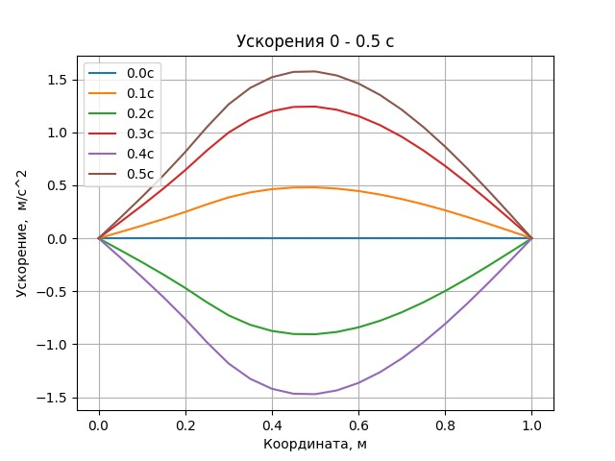

Рисунок 12 Ускорения балки по расчетам в Python

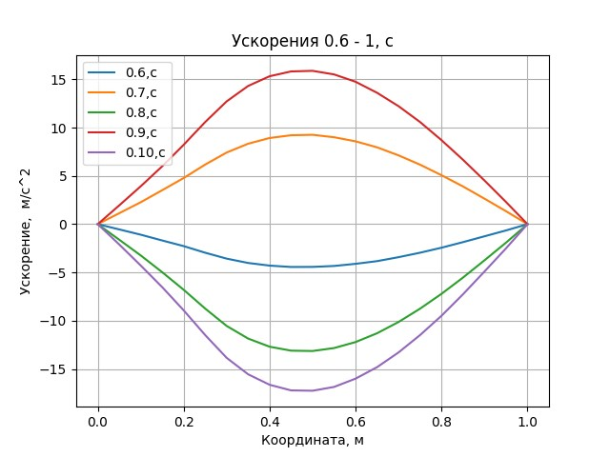

Рисунок 13 Ускорения балки по расчетам в Abaqus

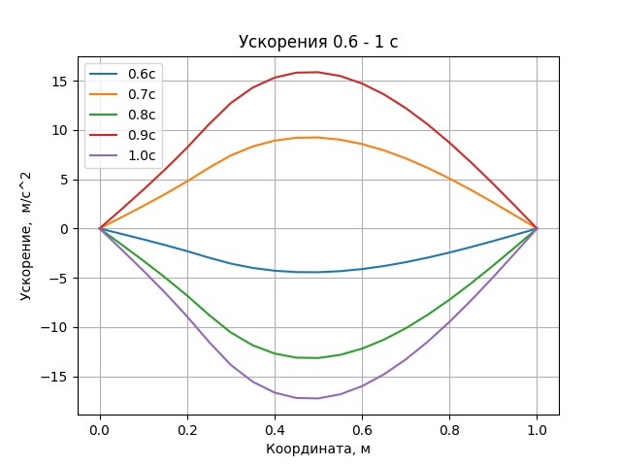

Рисунок 14 Ускорения балки по расчетам в Python

|  |  |  |  |  |  |  |
| --- | --- | --- | --- | --- | --- | --- |
| Координата,м | 0, с | 0.1, с | 0.2, с | 0.3, с | 0.4, с | 0.5,с |
| 0 | 0 | 2,24E-36 | 8,14E-38 | -7,52E-37 | -9,21E-37 | -8,03E-37 |
| 0,05 | 0 | 0,000140484 | 0,00032898 | 0,000429375 | 0,000650549 | 0,000727915 |
| 0,1 | 0 | 0,000286047 | 0,000664107 | 0,000869087 | 0,001313219 | 0,001470649 |
| 0,15 | 0 | 0,000437766 | 0,00101453 | 0,001326475 | 0,002005128 | 0,002247022 |
| 0,2 | 0 | 0,00059672 | 0,001387398 | 0,001811876 | 0,002739398 | 0,003069855 |
| 0,25 | 0 | 0,000769986 | 0,001788856 | 0,002333626 | 0,003531149 | 0,003954965 |
| 0,3 | 0 | 0,000924874 | 0,002151556 | 0,002809706 | 0,004249296 | 0,004762955 |
| 0,35 | 0 | 0,001038692 | 0,002417147 | 0,003156093 | 0,004773756 | 0,005349423 |
| 0,4 | 0 | 0,001113517 | 0,002588777 | 0,003379125 | 0,00511265 | 0,005729191 |
| 0,45 | 0 | 0,001150428 | 0,002673596 | 0,003491137 | 0,005282097 | 0,005919079 |
| 0,5 | 0 | 0,0011525 | 0,002682752 | 0,003499468 | 0,005296218 | 0,005933909 |
| 0,55 | 0 | 0,001124812 | 0,002618397 | 0,003417451 | 0,005168134 | 0,005792503 |
| 0,6 | 0 | 0,00107044 | 0,002489679 | 0,003248423 | 0,004913964 | 0,005505682 |
| 0,65 | 0 | 0,000989461 | 0,002303749 | 0,00300672 | 0,00454683 | 0,005094271 |
| 0,7 | 0 | 0,000889951 | 0,002066758 | 0,002698676 | 0,004080851 | 0,004572091 |
| 0,75 | 0 | 0,000768986 | 0,001786856 | 0,002333626 | 0,003531149 | 0,003955965 |
| 0,8 | 0 | 0,000632643 | 0,001472196 | 0,001923906 | 0,002907843 | 0,003259719 |
| 0,85 | 0 | 0,000484997 | 0,001129929 | 0,001473849 | 0,002232054 | 0,002500175 |
| 0,9 | 0 | 0,000329124 | 0,000766206 | 0,000997789 | 0,001510904 | 0,001694157 |
| 0,95 | 0 | 0,0001671 | 0,000385179 | 0,000503062 | 0,000763512 | 0,000854491 |
| 1 | 0 | 2,24E-36 | 8,00E-35 | 1,00E-35 | 1,00E-37 | 5,00E-37 |

|  |  |  |  |  |  |
| --- | --- | --- | --- | --- | --- |
| Координата, м | 0.6,с | 0.7,с | 0.8,с | 0.9,с | 1.0,с |
| 0 | -3,53E-33 | -1,96E-33 | -9,81E-34 | -4,15E-34 | -1,18E-34 |
| 0,05 | 0,000109245 | -0,000227704 | 0,000324753 | -0,000391721 | 0,000425474 |
| 0,1 | 0,000220861 | -0,000459344 | 0,000653535 | -0,000790955 | 0,000858247 |
| 0,15 | 0,000337222 | -0,000703855 | 0,001000375 | -0,001206213 | 0,001310615 |
| 0,2 | 0,000461699 | -0,000959171 | 0,0013653 | -0,001647007 | 0,001790876 |
| 0,25 | 0,000593664 | -0,001238231 | 0,00176034 | -0,002122848 | 0,002309322 |
| 0,3 | 0,000714755 | -0,00148854 | 0,002117189 | -0,00255622 | 0,002778633 |
| 0,35 | 0,000801609 | -0,001672604 | 0,002377541 | -0,002871607 | 0,003120485 |
| 0,4 | 0,000860598 | -0,001790362 | 0,002547428 | -0,003075516 | 0,003344159 |
| 0,45 | 0,000888095 | -0,001850755 | 0,00263288 | -0,003176454 | 0,00345293 |
| 0,5 | 0,000890473 | -0,001854723 | 0,00263793 | -0,003185925 | 0,00346307 |
| 0,55 | 0,000868106 | -0,00181021 | 0,002576611 | -0,003108433 | 0,003380843 |
| 0,6 | 0,000826368 | -0,001723158 | 0,002448958 | -0,00295748 | 0,003214505 |
| 0,65 | 0,000764632 | -0,001592514 | 0,002265004 | -0,002736566 | 0,002972309 |
| 0,7 | 0,000685273 | -0,001430222 | 0,002034786 | -0,002455189 | 0,002668501 |
| 0,75 | 0,000593664 | -0,001237231 | 0,00175934 | -0,002123848 | 0,002309322 |
| 0,8 | 0,000489182 | -0,001019489 | 0,001448703 | -0,001749038 | 0,001902008 |
| 0,85 | 0,000375199 | -0,000781944 | 0,001111912 | -0,001342254 | 0,001458791 |
| 0,9 | 0,000255091 | -0,000530548 | 0,000752006 | -0,000908991 | 0,000988901 |
| 0,95 | 0,000128233 | -0,000268249 | 0,000380022 | -0,000458742 | 0,000498562 |
| 1 | 1,00E-33 | 5,00E-32 | 9,00E-34 | 1,00E-34 | 1,00E-35 |

Таб.1. Прогибы балки по расчетам в Abaqus

|  |  |  |  |  |  |  |
| --- | --- | --- | --- | --- | --- | --- |
| Координата,м | 0, с | 0.1, с | 0.2, с | 0.3, с | 0.4, с | 0.5,с |
| 0 | 0 | 0,00E+00 | 0,00E+00 | 0,00E+00 | 0,00E+00 | 0,00E+00 |
| 0,05 | 0 | 0,003121116 | 1,14316E-05 | 0,002866001 | 0,00048419 | 0,00223398 |
| 0,1 | 0 | 0,006316875 | 2,28991E-05 | 0,005801499 | 0,000968092 | 0,004507487 |
| 0,15 | 0 | 0,009641923 | 3,44404E-05 | 0,008862651 | 0,00148476 | 0,006890036 |
| 0,2 | 0 | 0,013180901 | 4,27651E-05 | 0,012102273 | 0,002020596 | 0,00942112 |
| 0,25 | 0 | 0,016985118 | 6,12561E-05 | 0,015603165 | 0,002602028 | 0,012140198 |
| 0,3 | 0 | 0,020443056 | 6,84935E-05 | 0,018792196 | 0,003124488 | 0,014626868 |
| 0,35 | 0 | 0,022956531 | 7,64032E-05 | 0,021099543 | 0,003506785 | 0,016424001 |
| 0,4 | 0 | 0,024593507 | 8,50715E-05 | 0,022594594 | 0,003758807 | 0,017597543 |
| 0,45 | 0 | 0,025401944 | 8,46015E-05 | 0,023350035 | 0,003883834 | 0,018176696 |
| 0,5 | 0 | 0,025473132 | 8,5114E-05 | 0,023405183 | 0,003891874 | 0,018220571 |
| 0,55 | 0 | 0,024865022 | 8,00818E-05 | 0,022842647 | 0,003799667 | 0,017788192 |
| 0,6 | 0 | 0,023635559 | 7,6329E-05 | 0,021721663 | 0,003610683 | 0,01690516 |
| 0,65 | 0 | 0,021876019 | 7,06981E-05 | 0,020094763 | 0,003348455 | 0,015640322 |
| 0,7 | 0 | 0,019634339 | 6,3382E-05 | 0,018034443 | 0,003006577 | 0,014042439 |
| 0,75 | 0 | 0,016978451 | 6,12561E-05 | 0,015606498 | 0,002602028 | 0,012146865 |
| 0,8 | 0 | 0,013996285 | 4,45433E-05 | 0,012853359 | 0,002145175 | 0,010002216 |
| 0,85 | 0 | 0,010732435 | 3,68122E-05 | 0,00985743 | 0,001639756 | 0,007670382 |
| 0,9 | 0 | 0,00727149 | 2,49749E-05 | 0,006674429 | 0,001116216 | 0,005193204 |
| 0,95 | 0 | 0,003671371 | 9,2847E-06 | 0,003370056 | 0,000565023 | 0,002625817 |
| 1 | 0 | 0,00E+00 | 0,00E+00 | 0,00E+00 | 0,00E+00 | 0,00E+00 |

|  |  |  |  |  |  |
| --- | --- | --- | --- | --- | --- |
| Координата, м | 0.6,с | 0.7,с | 0.8,с | 0.9,с | 1.0,с |
| 0 | 0,00E+00 | 0,00E+00 | 0,00E+00 | 0,00E+00 | 0,00E+00 |
| 0,05 | -0,017514476 | 0,016983518 | -0,015144452 | 0,012185498 | -0,008384939 |
| 0,1 | -0,035414649 | 0,034342575 | -0,030619995 | 0,02463725 | -0,016953111 |
| 0,15 | -0,054076198 | 0,052436011 | -0,046764329 | 0,037634757 | -0,025914298 |
| 0,2 | -0,073881433 | 0,071652601 | -0,063911706 | 0,051460676 | -0,035461374 |
| 0,25 | -0,09521928 | 0,092364355 | -0,082392873 | 0,066367398 | -0,045770183 |
| 0,3 | -0,114656795 | 0,111216894 | -0,099231871 | 0,079953723 | -0,055168518 |
| 0,35 | -0,128750945 | 0,124899005 | -0,111442438 | 0,089804648 | -0,061976863 |
| 0,4 | -0,137893707 | 0,13376551 | -0,119357742 | 0,096181166 | -0,06638916 |
| 0,45 | -0,142463602 | 0,138204335 | -0,12330721 | 0,099363642 | -0,068581823 |
| 0,5 | -0,142845682 | 0,138569819 | -0,123629823 | 0,099615094 | -0,068747013 |
| 0,55 | -0,139414857 | 0,135236043 | -0,120657445 | 0,097217842 | -0,067082601 |
| 0,6 | -0,132549234 | 0,128580162 | -0,114714812 | 0,092416835 | -0,063765501 |
| 0,65 | -0,122643446 | 0,118972407 | -0,106136216 | 0,08550634 | -0,058981696 |
| 0,7 | -0,110072 | 0,106776104 | -0,095252189 | 0,076729969 | -0,05291961 |
| 0,75 | -0,095215946 | 0,092357688 | -0,082392873 | 0,066367398 | -0,045773517 |
| 0,8 | -0,078459562 | 0,076103391 | -0,067884722 | 0,054677764 | -0,037710281 |
| 0,85 | -0,060173696 | 0,058369275 | -0,052067218 | 0,041936398 | -0,028919465 |
| 0,9 | -0,040749123 | 0,03952459 | -0,035256259 | 0,028398248 | -0,019583437 |
| 0,95 | -0,020569888 | 0,019945143 | -0,017790884 | 0,014327965 | -0,009877495 |
| 1 | 0,00E+00 | 0,00E+00 | 0,00E+00 | 0,00E+00 | 0,00E+00 |

Таб.2. Скорости балки по расчетам в Abaqus

|  |  |  |  |  |  |  |
| --- | --- | --- | --- | --- | --- | --- |
| Координата, м | 0, с | 0.1, с | 0.2, с | 0.3, с | 0.4, с | 0.5,с |
| 0 | 0 | 0,00E+00 | 0,00E+00 | 0,00E+00 | 0,00E+00 | 0,00E+00 |
| 0,05 | 0 | 0,000140484 | 0,00032898 | 0,000429375 | 0,000650549 | 0,000727915 |
| 0,1 | 0 | 0,000286047 | 0,000664107 | 0,000869087 | 0,001313219 | 0,001470649 |
| 0,15 | 0 | 0,000437766 | 0,00101453 | 0,001326475 | 0,002005128 | 0,002247022 |
| 0,2 | 0 | 0,00059672 | 0,001387398 | 0,001811876 | 0,002739398 | 0,003069855 |
| 0,25 | 0 | 0,000769986 | 0,001788856 | 0,002333626 | 0,003531149 | 0,003954965 |
| 0,3 | 0 | 0,000924874 | 0,002151556 | 0,002809706 | 0,004249296 | 0,004762955 |
| 0,35 | 0 | 0,001038692 | 0,002417147 | 0,003156093 | 0,004773756 | 0,005349423 |
| 0,4 | 0 | 0,001113517 | 0,002588777 | 0,003379125 | 0,00511265 | 0,005729191 |
| 0,45 | 0 | 0,001150428 | 0,002673596 | 0,003491137 | 0,005282097 | 0,005919079 |
| 0,5 | 0 | 0,0011525 | 0,002682752 | 0,003499468 | 0,005296218 | 0,005933909 |
| 0,55 | 0 | 0,001124812 | 0,002618397 | 0,003417451 | 0,005168134 | 0,005792503 |
| 0,6 | 0 | 0,00107044 | 0,002489679 | 0,003248423 | 0,004913964 | 0,005505682 |
| 0,65 | 0 | 0,000989461 | 0,002303749 | 0,00300672 | 0,00454683 | 0,005094271 |
| 0,7 | 0 | 0,000889951 | 0,002066758 | 0,002698676 | 0,004080851 | 0,004572091 |
| 0,75 | 0 | 0,000768986 | 0,001786856 | 0,002333626 | 0,003531149 | 0,003955965 |
| 0,8 | 0 | 0,000632643 | 0,001472196 | 0,001923906 | 0,002907843 | 0,003259719 |
| 0,85 | 0 | 0,000484997 | 0,001129929 | 0,001473849 | 0,002232054 | 0,002500175 |
| 0,9 | 0 | 0,000329124 | 0,000766206 | 0,000997789 | 0,001510904 | 0,001694157 |
| 0,95 | 0 | 0,0001671 | 0,000385179 | 0,000503062 | 0,000763512 | 0,000854491 |
| 1 | 0 | 0,00E+00 | 0,00E+00 | 0,00E+00 | 0,00E+00 | 0,00E+00 |

|  |  |  |  |  |  |
| --- | --- | --- | --- | --- | --- |
| Координата, м | 0.6,с | 0.7,с | 0.8,с | 0.9,с | 1.0,с |
| 0 | 0,00E+00 | 0,00E+00 | 0,00E+00 | 0,00E+00 | 0,00E+00 |
| 0,05 | 0,000109245 | -0,000227704 | 0,000324753 | -0,000391721 | 0,000425474 |
| 0,1 | 0,000220861 | -0,000459344 | 0,000653535 | -0,000790955 | 0,000858247 |
| 0,15 | 0,000337222 | -0,000703855 | 0,001000375 | -0,001206213 | 0,001310615 |
| 0,2 | 0,000461699 | -0,000959171 | 0,0013653 | -0,001647007 | 0,001790876 |
| 0,25 | 0,000593664 | -0,001238231 | 0,00176034 | -0,002122848 | 0,002309322 |
| 0,3 | 0,000714755 | -0,00148854 | 0,002117189 | -0,00255622 | 0,002778633 |
| 0,35 | 0,000801609 | -0,001672604 | 0,002377541 | -0,002871607 | 0,003120485 |
| 0,4 | 0,000860598 | -0,001790362 | 0,002547428 | -0,003075516 | 0,003344159 |
| 0,45 | 0,000888095 | -0,001850755 | 0,00263288 | -0,003176454 | 0,00345293 |
| 0,5 | 0,000890473 | -0,001854723 | 0,00263793 | -0,003185925 | 0,00346307 |
| 0,55 | 0,000868106 | -0,00181021 | 0,002576611 | -0,003108433 | 0,003380843 |
| 0,6 | 0,000826368 | -0,001723158 | 0,002448958 | -0,00295748 | 0,003214505 |
| 0,65 | 0,000764632 | -0,001592514 | 0,002265004 | -0,002736566 | 0,002972309 |
| 0,7 | 0,000685273 | -0,001430222 | 0,002034786 | -0,002455189 | 0,002668501 |
| 0,75 | 0,000593664 | -0,001237231 | 0,00175934 | -0,002123848 | 0,002309322 |
| 0,8 | 0,000489182 | -0,001019489 | 0,001448703 | -0,001749038 | 0,001902008 |
| 0,85 | 0,000375199 | -0,000781944 | 0,001111912 | -0,001342254 | 0,001458791 |
| 0,9 | 0,000255091 | -0,000530548 | 0,000752006 | -0,000908991 | 0,000988901 |
| 0,95 | 0,000128233 | -0,000268249 | 0,000380022 | -0,000458742 | 0,000498562 |
| 1 | 0,00E+00 | 0,00E+00 | 0,00E+00 | 0,00E+00 | 0,00E+00 |

Таб.3. Ускорения балки по расчетам в Abaqus

|  |  |  |  |  |  |  |
| --- | --- | --- | --- | --- | --- | --- |
| Координата,м | 0, с | 0.1, с | 0.2, с | 0.3, с | 0.4, с | 0.5,с |
| 0 | 0 | 0 | 0 | 0 | 0 | 0 |
| 0,05 | 0 | 0,000141484 | 0,00032898 | 0,000429375 | 0,000649549 | 0,000727915 |
| 0,1 | 0 | 0,000286047 | 0,000665107 | 0,000868087 | 0,001313219 | 0,001471649 |
| 0,15 | 0 | 0,000436766 | 0,00101553 | 0,001325475 | 0,002005128 | 0,002247022 |
| 0,2 | 0 | 0,00059672 | 0,001387398 | 0,001810876 | 0,002739398 | 0,003069855 |
| 0,25 | 0 | 0,000768986 | 0,001787856 | 0,002333626 | 0,003530149 | 0,003955965 |
| 0,3 | 0 | 0,000925874 | 0,002152556 | 0,002809706 | 0,004250296 | 0,004762955 |
| 0,35 | 0 | 0,001039692 | 0,002417147 | 0,003155093 | 0,004772756 | 0,005348423 |
| 0,4 | 0 | 0,001113517 | 0,002588777 | 0,003379125 | 0,00511165 | 0,005728191 |
| 0,45 | 0 | 0,001150428 | 0,002674596 | 0,003491137 | 0,005281097 | 0,005918079 |
| 0,5 | 0 | 0,0011535 | 0,002681752 | 0,003500468 | 0,005295218 | 0,005933909 |
| 0,55 | 0 | 0,001125812 | 0,002617397 | 0,003416451 | 0,005168134 | 0,005791503 |
| 0,6 | 0 | 0,00107044 | 0,002488679 | 0,003248423 | 0,004913964 | 0,005506682 |
| 0,65 | 0 | 0,000990461 | 0,002302749 | 0,00300572 | 0,00454683 | 0,005095271 |
| 0,7 | 0 | 0,000888951 | 0,002066758 | 0,002697676 | 0,004080851 | 0,004573091 |
| 0,75 | 0 | 0,000768986 | 0,001787856 | 0,002333626 | 0,003530149 | 0,003955965 |
| 0,8 | 0 | 0,000633643 | 0,001473196 | 0,001922906 | 0,002908843 | 0,003259719 |
| 0,85 | 0 | 0,000485997 | 0,001129929 | 0,001474849 | 0,002231054 | 0,002500175 |
| 0,9 | 0 | 0,000329124 | 0,000765206 | 0,000998789 | 0,001510904 | 0,001693157 |
| 0,95 | 0 | 0,0001661 | 0,000386179 | 0,000504062 | 0,000762512 | 0,000854491 |
| 1 | 0 | 0 | 0 | 0 | 0 | 0 |

|  |  |  |  |  |  |
| --- | --- | --- | --- | --- | --- |
| Координата, м | 0.6,с | 0.7,с | 0.8,с | 0.9,с | 1.0,с |
| 0 | 0 | 0 | 0 | 0 | 0 |
| 0,05 | 0,000109245 | -0,000227704 | 0,000323753 | -0,000390721 | 0,000424474 |
| 0,1 | 0,000220861 | -0,000460344 | 0,000654535 | -0,000789955 | 0,000858247 |
| 0,15 | 0,000337222 | -0,000702855 | 0,000999375 | -0,001206213 | 0,001310615 |
| 0,2 | 0,000460699 | -0,000960171 | 0,0013653 | -0,001648007 | 0,001790876 |
| 0,25 | 0,000593664 | -0,001237231 | 0,00175934 | -0,002123848 | 0,002308322 |
| 0,3 | 0,000714755 | -0,00148954 | 0,002118189 | -0,00255722 | 0,002779633 |
| 0,35 | 0,000802609 | -0,001672604 | 0,002378541 | -0,002871607 | 0,003121485 |
| 0,4 | 0,000859598 | -0,001791362 | 0,002547428 | -0,003075516 | 0,003343159 |
| 0,45 | 0,000888095 | -0,001850755 | 0,00263188 | -0,003177454 | 0,00345393 |
| 0,5 | 0,000890473 | -0,001855723 | 0,00263893 | -0,003185925 | 0,00346307 |
| 0,55 | 0,000869106 | -0,00181121 | 0,002575611 | -0,003109433 | 0,003379843 |
| 0,6 | 0,000826368 | -0,001722158 | 0,002448958 | -0,00295648 | 0,003213505 |
| 0,65 | 0,000764632 | -0,001593514 | 0,002266004 | -0,002735566 | 0,002973309 |
| 0,7 | 0,000686273 | -0,001430222 | 0,002033786 | -0,002455189 | 0,002668501 |
| 0,75 | 0,000593664 | -0,001237231 | 0,00175934 | -0,002123848 | 0,002308322 |
| 0,8 | 0,000489182 | -0,001019489 | 0,001449703 | -0,001750038 | 0,001902008 |
| 0,85 | 0,000375199 | -0,000781944 | 0,001111912 | -0,001342254 | 0,001458791 |
| 0,9 | 0,000254091 | -0,000529548 | 0,000753006 | -0,000908991 | 0,000987901 |
| 0,95 | 0,000128233 | -0,000267249 | 0,000380022 | -0,000458742 | 0,000498562 |
| 1 | 0 | 0 | 0 | 0 | 0 |

Таб.4. Прогибы балки по расчетам в Python

|  |  |  |  |  |  |  |
| --- | --- | --- | --- | --- | --- | --- |
| Координата,м | 0, с | 0.1, с | 0.2, с | 0.3, с | 0.4, с | 0.5,с |
| 0 | 0 | 0 | 0 | 0 | 0 | 0 |
| 0,05 | 0 | 0,003124449 | 1,14316E-05 | 0,002869334 | 0,000480857 | 0,002230647 |
| 0,1 | 0 | 0,006316875 | 2,28991E-05 | 0,005801499 | 0,000971426 | 0,00451082 |
| 0,15 | 0 | 0,009645257 | 3,44404E-05 | 0,008859317 | 0,001481427 | 0,006890036 |
| 0,2 | 0 | 0,013177568 | 4,60984E-05 | 0,012105606 | 0,002020596 | 0,009417787 |
| 0,25 | 0 | 0,016981784 | 5,79227E-05 | 0,015603165 | 0,002598695 | 0,012143532 |
| 0,3 | 0 | 0,020446389 | 6,84935E-05 | 0,018788863 | 0,003124488 | 0,014626868 |
| 0,35 | 0 | 0,022959864 | 7,64032E-05 | 0,021099543 | 0,003506785 | 0,016427334 |
| 0,4 | 0 | 0,024590173 | 8,17382E-05 | 0,022597927 | 0,003755473 | 0,01759421 |
| 0,45 | 0 | 0,025405278 | 8,46015E-05 | 0,023346702 | 0,0038805 | 0,018176696 |
| 0,5 | 0 | 0,025473132 | 8,5114E-05 | 0,023408516 | 0,003891874 | 0,018223904 |
| 0,55 | 0 | 0,024861689 | 8,34151E-05 | 0,02284598 | 0,003799667 | 0,017784859 |
| 0,6 | 0 | 0,023638893 | 7,96623E-05 | 0,021721663 | 0,003614016 | 0,016908494 |
| 0,65 | 0 | 0,021872686 | 7,40314E-05 | 0,020098097 | 0,003345122 | 0,015643655 |
| 0,7 | 0 | 0,019631005 | 6,67153E-05 | 0,018037777 | 0,003003243 | 0,014039106 |
| 0,75 | 0 | 0,016981784 | 5,79227E-05 | 0,015603165 | 0,002598695 | 0,012143532 |
| 0,8 | 0 | 0,013992952 | 4,78766E-05 | 0,012856692 | 0,002141841 | 0,010005549 |
| 0,85 | 0 | 0,010732435 | 3,68122E-05 | 0,009860764 | 0,00164309 | 0,007673715 |
| 0,9 | 0 | 0,007268156 | 2,49749E-05 | 0,006677763 | 0,001112883 | 0,005196537 |
| 0,95 | 0 | 0,003668038 | 1,2618E-05 | 0,003370056 | 0,00056169 | 0,002622484 |
| 1 | 0 | 0 | 0 | 0 | 0 | 0 |

|  |  |  |  |  |  |
| --- | --- | --- | --- | --- | --- |
| Координата, м | 0.6,с | 0.7,с | 0.8,с | 0.9,с | 1.0,с |
| 0 | 0 | 0 | 0 | 0 | 0 |
| 0,05 | -0,017514476 | 0,016983518 | -0,015141119 | 0,012182165 | -0,008381606 |
| 0,1 | -0,035411316 | 0,034339242 | -0,030616662 | 0,02463725 | -0,016956445 |
| 0,15 | -0,054072865 | 0,052439345 | -0,046760995 | 0,03763809 | -0,025917631 |
| 0,2 | -0,073881433 | 0,071655935 | -0,063908373 | 0,051457343 | -0,03545804 |
| 0,25 | -0,09521928 | 0,092361021 | -0,082392873 | 0,066367398 | -0,045770183 |
| 0,3 | -0,114653462 | 0,111220228 | -0,099231871 | 0,079953723 | -0,055171851 |
| 0,35 | -0,128750945 | 0,124899005 | -0,111442438 | 0,089801314 | -0,061980196 |
| 0,4 | -0,137893707 | 0,133768843 | -0,119357742 | 0,096181166 | -0,066385826 |
| 0,45 | -0,142463602 | 0,138201001 | -0,123310543 | 0,099363642 | -0,06857849 |
| 0,5 | -0,142842348 | 0,138566486 | -0,123633157 | 0,099618427 | -0,068747013 |
| 0,55 | -0,139411524 | 0,135236043 | -0,120657445 | 0,097214508 | -0,067079267 |
| 0,6 | -0,132552567 | 0,128580162 | -0,114714812 | 0,092420168 | -0,063762168 |
| 0,65 | -0,12264678 | 0,118969074 | -0,106136216 | 0,085503006 | -0,058981696 |
| 0,7 | -0,110075333 | 0,106772771 | -0,095252189 | 0,076729969 | -0,052922944 |
| 0,75 | -0,09521928 | 0,092361021 | -0,082392873 | 0,066367398 | -0,045770183 |
| 0,8 | -0,078459562 | 0,076103391 | -0,067888055 | 0,054681097 | -0,037706948 |
| 0,85 | -0,060177029 | 0,058369275 | -0,052067218 | 0,041936398 | -0,028916131 |
| 0,9 | -0,040752456 | 0,039527923 | -0,035259592 | 0,028398248 | -0,019580103 |
| 0,95 | -0,020566555 | 0,019948476 | -0,017794217 | 0,014331299 | -0,009880829 |
| 1 | 0 | 0 | 0 | 0 | 0 |

Таб.5. Скорости балки по расчетам в Python

|  |  |  |  |  |  |  |
| --- | --- | --- | --- | --- | --- | --- |
| Координата,м | 0, с | 0.1, с | 0.2, с | 0.3, с | 0.4, с | 0.5,с |
| 0 | 0 | 0 | 0 | 0 | 0 | 0 |
| 0,05 | 0 | 0,058951866 | -0,111014245 | 0,152369288 | -0,180185551 | 0,192802096 |
| 0,1 | 0 | 0,119186329 | -0,224447808 | 0,308068801 | -0,364326539 | 0,389863059 |
| 0,15 | 0 | 0,181985973 | -0,342719941 | 0,47042857 | -0,55637799 | 0,595441034 |
| 0,2 | 0 | 0,248633361 | -0,468249768 | 0,642778242 | -0,760294098 | 0,8137927 |
| 0,25 | 0 | 0,320411022 | -0,603456217 | 0,828446872 | -0,980027787 | 1,0491725 |
| 0,3 | 0 | 0,385780925 | -0,726596208 | 0,997554543 | -1,180178069 | 1,263599034 |
| 0,35 | 0 | 0,433204979 | -0,815926316 | 1,120220307 | -1,325341737 | 1,419086993 |
| 0,4 | 0 | 0,463965534 | -0,873864439 | 1,199770139 | -1,419465094 | 1,519879169 |
| 0,45 | 0 | 0,47934486 | -0,902828009 | 1,23952862 | -1,46649145 | 1,570213087 |
| 0,5 | 0 | 0,480625138 | -0,905233958 | 1,242818839 | -1,470360907 | 1,574320619 |
| 0,55 | 0 | 0,469088464 | -0,883498704 | 1,21296234 | -1,435010246 | 1,536427799 |
| 0,6 | 0 | 0,44601684 | -0,840038145 | 1,153279118 | -1,364372921 | 1,460754801 |
| 0,65 | 0 | 0,412692182 | -0,777267676 | 1,067087657 | -1,262379138 | 1,351516082 |
| 0,7 | 0 | 0,370396325 | -0,69760221 | 0,957705004 | -1,132956008 | 1,212920654 |
| 0,75 | 0 | 0,320411022 | -0,603456217 | 0,828446872 | -0,980027787 | 1,0491725 |
| 0,8 | 0 | 0,264017962 | -0,497243766 | 0,682627782 | -0,807516159 | 0,86447108 |
| 0,85 | 0 | 0,202498769 | -0,381378581 | 0,52356122 | -0,619340589 | 0,663011945 |
| 0,9 | 0 | 0,137135023 | -0,258274102 | 0,354559822 | -0,419418711 | 0,448987427 |
| 0,95 | 0 | 0,069208262 | -0,13034355 | 0,178935569 | -0,211666755 | 0,226587384 |
| 1 | 0 | 0 | 0 | 0 | 0 | 0 |

|  |  |  |  |  |  |
| --- | --- | --- | --- | --- | --- |
| Координата, м | 0.6,с | 0.7,с | 0.8,с | 0.9,с | 1.0,с |
| 0 | 0 | 0 | 0 | 0 | 0 |
| 0,05 | -0,54352494 | 1,132899374 | -1,610771845 | 1,943953974 | -2,111879392 |
| 0,1 | -1,098975476 | 2,290611422 | -3,256880009 | 3,930703256 | -4,270504684 |
| 0,15 | -1,678276026 | 3,497946841 | -4,973657388 | 6,00303741 | -6,52261282 |
| 0,2 | -2,293348624 | 4,77971233 | -6,796429946 | 8,203734397 | -8,914922633 |
| 0,25 | -2,956111673 | 6,160708482 | -8,760513074 | 10,57555445 | -11,4941253 |
| 0,3 | -3,559801591 | 7,418572912 | -10,54952879 | 12,73610279 | -13,84381897 |
| 0,35 | -3,997648437 | 8,330932559 | -11,84708062 | 14,30295361 | -15,54755339 |
| 0,4 | -4,28155166 | 8,922556192 | -12,6884288 | 15,31877476 | -16,65187559 |
| 0,45 | -4,423402133 | 9,218198185 | -13,10880866 | 15,8261923 | -17,20326736 |
| 0,5 | -4,435081539 | 9,242597478 | -13,14342875 | 15,86778745 | -17,24814058 |
| 0,55 | -4,32846206 | 9,020477059 | -12,82747 | 15,48609515 | -16,83283486 |
| 0,6 | -4,115406347 | 8,57654391 | -12,19608561 | 14,72360385 | -16,00361731 |
| 0,65 | -3,807767746 | 7,93548939 | -11,28440171 | 13,62275665 | -14,80668424 |
| 0,7 | -3,417390752 | 7,121989998 | -10,12751868 | 12,22595351 | -13,28816467 |
| 0,75 | -2,956111673 | 6,160708482 | -8,760513074 | 10,57555445 | -11,4941253 |
| 0,8 | -2,435759463 | 5,076295244 | -7,218440056 | 8,713883673 | -9,470576932 |
| 0,85 | -1,868156717 | 3,89339001 | -5,536336292 | 6,683234363 | -7,26348197 |
| 0,9 | -1,265120789 | 2,636623704 | -3,7492232 | 4,525874164 | -4,918762965 |
| 0,95 | -0,638465013 | 1,3306205 | -1,892110502 | 2,284051119 | -2,482311888 |
| 1 | 0 | 0 | 0 | 0 | 0 |

Таб.6. Ускорения балки по расчетам в Python